**KAYIT OL EKRANI**

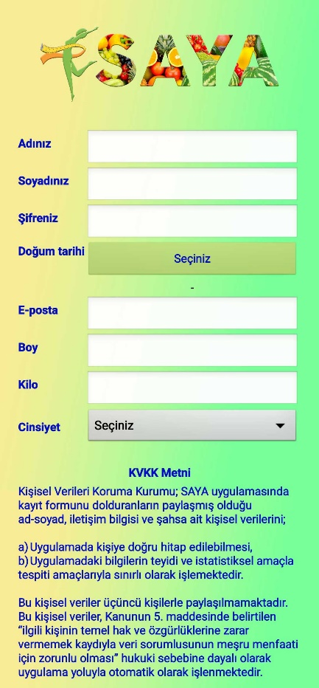 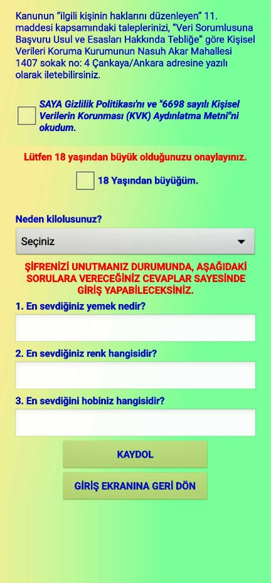

**Şekil 1** - Kayıt Ol Ekranı

Bu ekranda kullanıcının SAYA uygulamasına kaydolurken istenilen bilgileri doldurarak, gerekli doğrulamalardan (KVKK ve 18 yaş doğrulaması) sonra kaydolmasını sağladık.

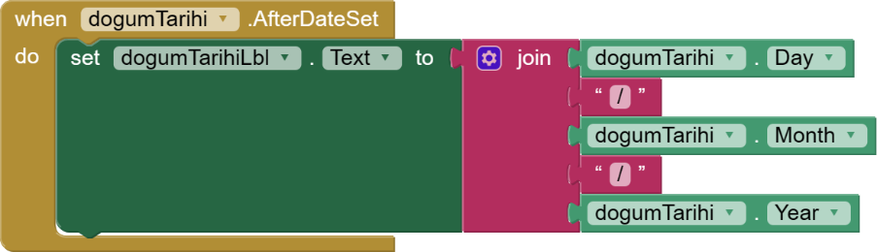

**Şekil 2**- Doğum Tarihi Seçildikten Sonra Etiket Bileşenine Yazdırma

Şekil 2’de doğum tarihi seçilince ilgili alanın altında bulunan etiket (label) bileşenine seçilen doğum tarihini yazdırarak, seçilen doğum tarihinin doğruluğu kontrol ettik.

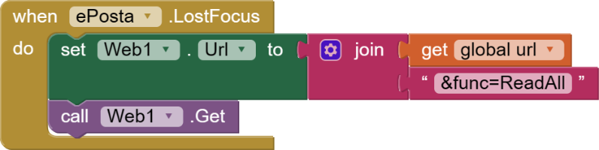

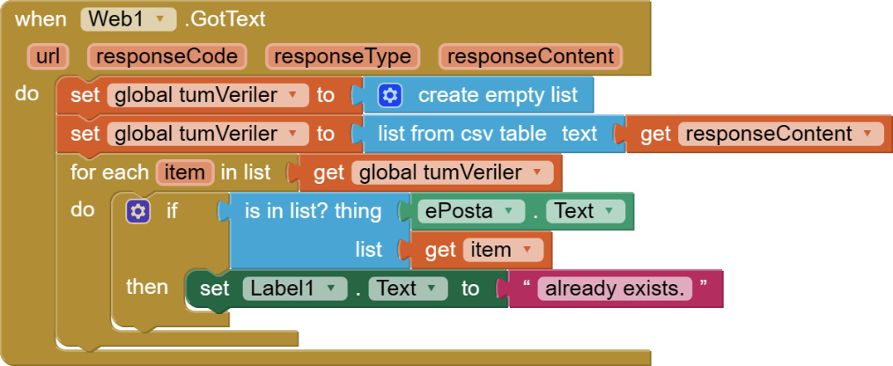

**Şekil 3** - E-Posta Adresinin Daha Önce Sisteme Kayıt Olup Olmadığına Dair Kontrol Yapısı

Şekil 3’te e-posta adresi girildikten sonra Google E-tablolardan verileri okuyarak bu e-posta adresinin daha önce sisteme kayıtlı olup olmadığına baktık.



metin, cihaz içeren bir resim

Açıklama otomatik olarak oluşturuldu

**Şekil 4** - Google E-Tablolardan Veri Çekmek İçin Gereken Bağlantıların Değişkenler Aracılığıyla Tanımlanması

Şekil 4’te Google E-tablolarda “SAYA” isimli tabloda kayıtlı olan tüm verileri alacağımız bağlantıyı ve aldığımız verileri kaydetmek için gereken “tumVeriler” adlı değişkeni liste olarak oluşturduk.

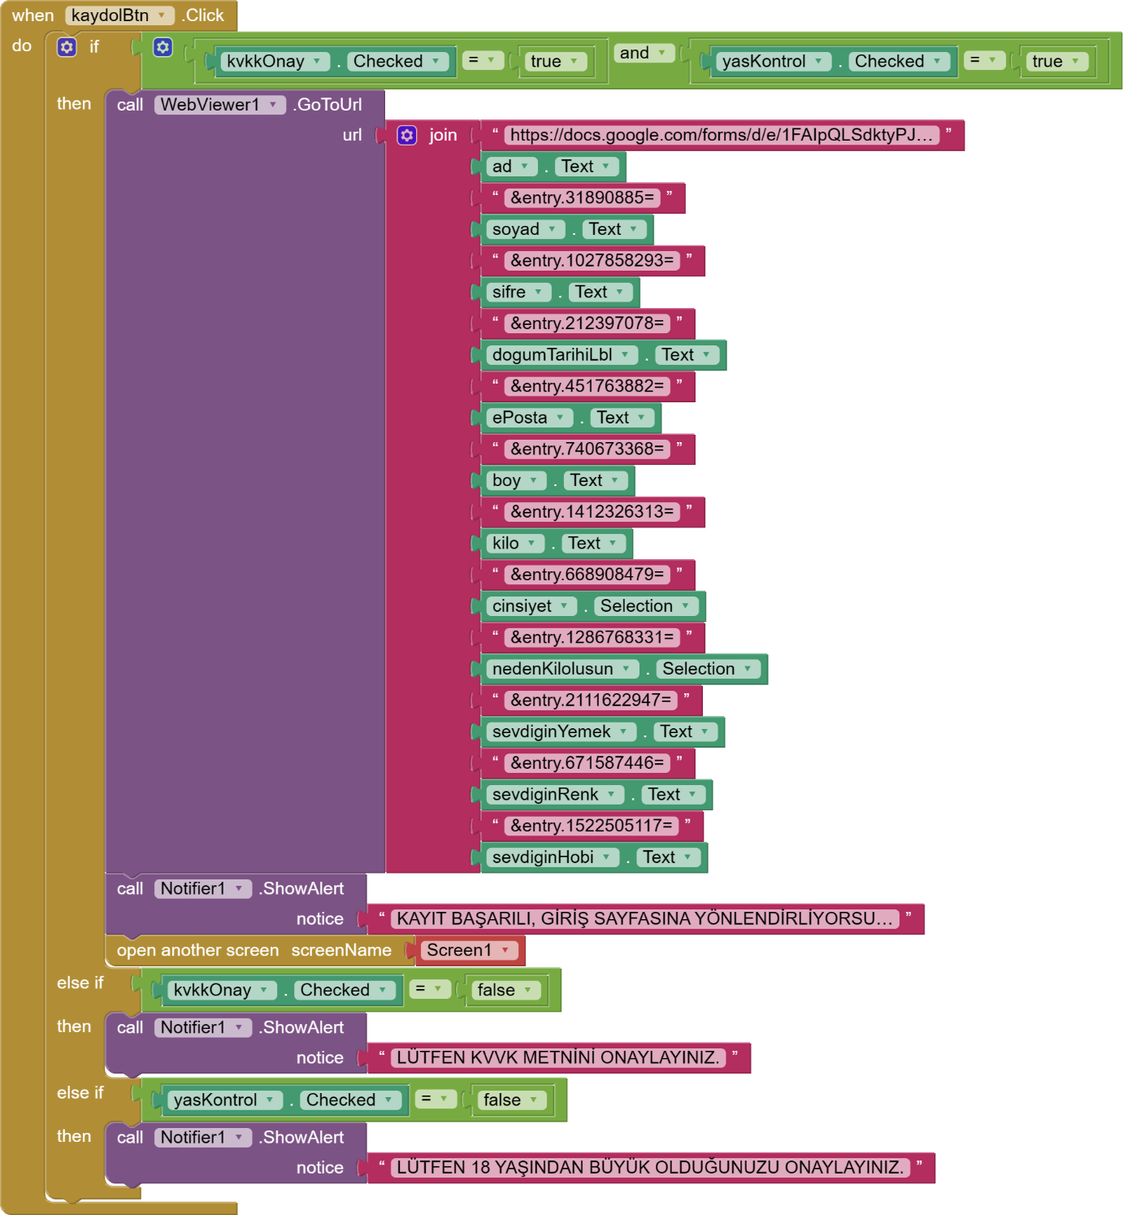

**Şekil 5** - Verilerin Google E-Tablolarda "SAYA" Tablosuna Kaydedilmesi

Şekil 5’te kaydol butonuna basılınca KVKK ve 18 yaş doğrulamasından sonra uygulamaya girilen bilgileri Google E-tablolarda bulunan “SAYA” isimli tablomuza kaydettik.